**TRABAJO FOL TEMA 3:**

**Limitaciones, otros elementos del contrato y el contrato temporal**

**SEPE** → Empresas → Guías de contrato → Contrato temporal.

**+ Introducción y conclusión**

En este trabajo veremos aquellos elementos del contrato que no han mencionado el grupo anterior, puesto que no son esenciales, las limitaciones para contratar y trabajar, y explicaremos en profundidad todo aquello relacionado con el contrato temporal.

En conclusión, con este trabajo hemos aprendido bastante acerca de las limitaciones, tanto del empresario como del trabajador a la hora de contratar y trabajar, como del contrato temporal, los beneficios que puede brindar al trabajador, lo flexible que resulta y la opción tan fiable que es por si alguna vez carecemos de empleo y necesitamos trabajar de alguna forma.

**1.1 Limitaciones y Otros elementos del contrato**

[Miguel Garfia Bermúdez](mailto:garfia.bemig23@triana.salesianos.edu)

Limitaciones para contratar y Trabajar

Trabajador →

* Edad: A partir de los 18 años puede contratar libremente
* 0

*

*

**2.3 El contrato temporal**

***1ª página*** *->* [*Lucas Falla Urtiaga*](mailto:falla.urluc24@triana.salesianos.edu)

El contrato temporal tiene como objetivo establecer una relación laboral entre el empresario y el trabajador por un tiempo determinado, puede celebrarse a jornada completa o parcial.

**CONTRATOS DE DURACIÓN DETERMINADA**

<https://www.gdasesoria.com/blog/posts/reforma-laboral-contratos-temporales>

Con la reforma laboral desapareció la modalidad contractual de obra o servicio determinado. Desde el 30 de marzo de 2022 solo se pueden celebrar dos tipos de contratos temporales:

* Contratos temporales por circunstancias de la producción.
* Contratos temporales por sustitución.

**Por circunstancias de la producción:**

* **Concepto:** permite a las empresas asumir en su plantilla a trabajadores durante un periodo de tiempo determinado para cubrir un aumento temporal e imprevisible de la actividad.

**A) Contrato para circunstancias ocasionales e imprevisibles:** incremento ocasional e imprevisible de la actividad y las oscilaciones de la demanda que generen un desajuste temporal entre el empleo estable disponible y el que se requiere.

**B) Contrato para circunstancias ocasionales y previsibles:** situaciones ocasionales, previsibles y que tengan una duración reducida y delimitada.

* **Forma:** Por escrito.
* **Duración:**

**A)** Máximo 6 mesesen un año, ampliable a 12 meses por convenio colectivo de ámbito sectorial.

**B)** Máximo de 90 días no continuados al año.

* **Indemnización:** A la finalización del contrato, llegado a término, el trabajador tendrá derecho a recibir una indemnización de doce días de salario por cada año de servicio.

**Por sustitución de la persona trabajadora:**

* **Concepto:** sustituir a personas trabajadoras con derecho a reserva del puesto de trabajo (baja por enfermedad, accidente…) o para cubrir temporalmente un puesto de trabajo durante el proceso de selección o promoción para su cobertura definitiva.

Deberá celebrarse a jornada completa excepto si la persona trabajadora sustituida estaba contratada a tiempo parcial.

* **Forma:** Por escrito. Identificando a la persona trabajadora sustituida, la causa de la sustitución y el puesto de trabajo.

En el caso de una persona trabajadora con derecho a reserva del puesto de trabajo, el sustituto puede iniciar su prestación de servicios antes de que se ausente la persona sustituida, como máximo, 15 días antes de la suplencia.

* **Duración:**

En las situaciones de cobertura de puesto de trabajo durante el proceso selectivo: máximo 3 meses (o menos si así lo establece el convenio). Superada esta duración máxima no puede celebrarse un nuevo contrato con el mismo objeto.

Para el resto de los casos, el contrato estará sujeto a la duración de la causa.

* **Extinción:** El contrato de sustitución se extinguirá, previa denuncia de cualquiera de las partes, cuando se produzca cualquiera de las siguientes causas:
* La reincorporación de la persona trabajadora sustituida.
* El vencimiento del plazo establecido para la reincorporación.
* La extinción de la causa que dio lugar a la reserva del puesto de trabajo.

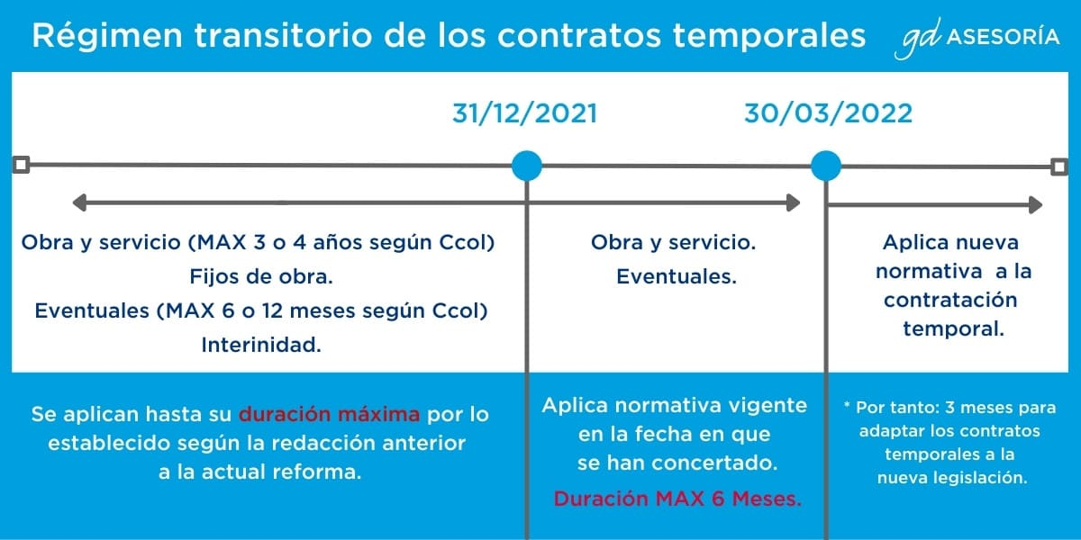

***2ª página*** *->* [*Joaquín Carrascal Franco*](mailto:carrascal.frjoa24@triana.salesianos.edu)

**Joaquín:** (7) - 8 - 9 - 12 - 10 - 11 - (24)

* **El contrato de relevo(título para la diapositiva):**

**Concepto:**

El relevista, ha de cubrir como mínimo la parte de jornada dejada vacante por el relevado, el relevista puede ser contratado a tiempo completo, y al relevado se le formalizará un contrato a tiempo parcial adaptando el salario a la jornada de trabajo.

**Requisitos del trabajador:**

El relevista debe figurar en el servicio público de empleo o tener un contrato concertado un contrato de duración determinada con la empresa, por su parte el relevado debe cumplir determinados requisitos como la acreditación de jubilación parcial.

**Duración:**

Puede extenderse tanto como el tiempo que le falte al relevado para alcanzar su jubilación total o puede ser indefinido.

* **Desempleados(otro punto):**

**Concepto:**

Referido al apartado 4 y 5 del artículo 2 de la ley 43/2006, referido a la contratación de personas en situación de exclusión social o víctimas de violencia de género.

**Duración:**

La correspondiente al tipo de modalidad temporal.

**Requisitos:**

La persona no tendrá relación de parentesco hasta el segundo grado inclusive con el equipo directivo y tampoco puede haber estado vinculado a la empresa en los 6 meses anteriores a la contratación

* **Desempleados mayores de 52 años beneficiarios de los subsidios por desempleo(otro punto)**

**Requisitos para los trabajadores:**

La persona no tendrá relación de parentesco hasta el segundo grado inclusive con el equipo directivo y tampoco con quiénes sean miembros de los órganos de administración de las sociedades, además del título del punto.

**Requisitos de la empresa:**

No tener autorizado un ERE en el momento de la contratación, el trabajador no puede haber prestado servicios en la empresa en los últimos 12 meses como carácter general, excepto trabajadores eventuales del régimen especial agrario no aplica dichos 12 meses

**Duración y jornada:**

la jornada será a tiempo completo y la duración no superior a 3 meses y si es trabajador eventual del régimen especial agrario no existe dicha limitación de 3 meses

**Incentivos:**

la entidad gestora abonará mensualmente el 50% de la cuantía del subsidio durante la vigencia del contrato con el límite máximo del doble del período pendiente de percibir el subsidio, o abonará en un solo pago si la empresa obliga al beneficiario a cambiar de residencia, la empresa completará la cuantía del subsidio recibido por el trabajador hasta el importe del salario , siendo responsable también de las cotizaciones de la Seguridad Social

***3ª página*** *-> Cristian Daniel Villalba Marín*

***Explica lo que es el ERE***

**CONTRATOS DE PERSONAS CON DISCAPACIDAD**

**Concepto:**

Tiene por objeto la contratación temporal de trabajadores con discapacidad con un grado igual o superior al 33%, pensionistas de la Seguridad Social que tengan reconocida una pensión de incapacidad permanente en el grado de total, absoluta o gran invalidez o pensionistas de clases pasivas que tengan reconocida una pensión de jubilación o de retiro por incapacidad permanente para el servicio o inutilidad.

**¿Requisitos del trabajador?:**

- Debe ser persona desempleada inscrita en la oficina de empleo.

- La persona trabajadora no debe haber estado vinculada a la empresa, grupo de empresas o entidad en los 24 meses anteriores a la contratación mediante un contrato por tiempo indefinido.

**Requisitos de la empresa:**

No podrán contratar temporalmente a personas con discapacidad las empresas que, en los doce meses anteriores a la contratación, hayan extinguido contratos indefinidos por despido reconocido o declarado improcedente o por despido colectivo.

El periodo de exclusión se contará a partir del reconocimiento o declaración de improcedencia del despido o de la extinción derivada del despido colectivo.

Las subvenciones, al ser de competencia autonómica, dependen de cada Comunidad Autónoma.

**Forma:**

El contrato debe ser por escrito, en modelo oficial.

**Duración:**

La duración del contrato será entre doce meses y tres años con prórrogas de doce meses como poco.

**Jornada:**

Puede ser jornada completa o parcial.

**Incentivos:**

Si el contrato se celebra a tiempo completo, la empresa tendrá derecho a las siguientes bonificaciones:

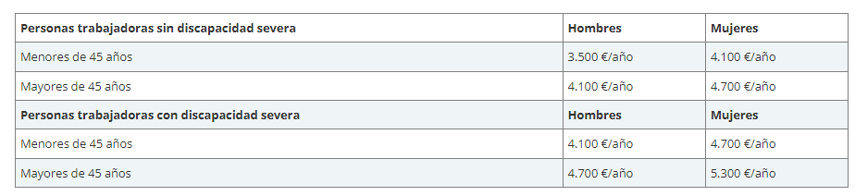

También podrá aplicarse una deducción de la cuota íntegra de 9000€, si la discapacidad tiene un grado igual o superior al 33% e inferior al 65%, o 12000€, si la discapacidad es igual o superior al 65%, por cada persona/año de incremento del promedio de plantilla de trabajadores con discapacidad, contratados durante el período impositivo, respecto del período inmediato anterior.

**Denuncia:**

Debe efectuarse con una antelación mínima de 15 días si la duración del contrato es superior a 1 año.

**Compensación económica:**

Al término del contrato, el trabajador tiene derecho a percibir una compensación de 12 días de salario por año de servicio.

**Otras características:**

A la terminación del contrato la persona trabajadora tendrá derecho a una indemnización de doce días de salario por año de servicio.

**+ Términos**

Cristian Daniel Villalba Marín

**Periodo de exclusión**:

Se puede definir en tres tipos que son desempleo abierto, empleo de baja productividad, que refleja la presión de la oferta laboral y la falta de acceso al empleo productivo, y el empleo productivo bajo condiciones precarias.

**Bonificación por discapacidad:**

Subvenciones individuales de carácter excepcional a beneficiarios de centros estatales para personas con discapacidad cuya titularidad corresponde al IMSERSO.

**IMSERSO:**

Es una de las entidades gestoras de la Seguridad Social de España responsable de la gestión de los servicios sociales complementarios de las prestaciones de la Seguridad Social, de las pensiones de invalidez y jubilación.

**ERE:**

Expediente de regulación de empleo que autoriza a una empresa a despedir a los trabajadores.

**+ Preguntas**

[Joaquín Carrascal Franco](mailto:carrascal.frjoa24@triana.salesianos.edu)

Fraude de ley: la persona pasará a tener un contrato fijo y el Empresario estaría cometiendo una infracción grave, luego se evalúa en función de unos determinados criterios entre los que se encuentra el número De trabajadores que han formado parte del fraude y se le aplicará un a sanción que varía entre los 1k a los 10k euros en su grado máximo por cada persona

Injustificada: automáticamente se convierte En fraude de ley

El contrato indefinido Como su Nombre indica ostenta una duración no definida , y mejores indemnizaciones para el despido más protecciones contra El despido injustificado y mayor estabilidad laboral

**DIVISIÓN DE CONTRATOS TEMPORALES DE LA PÁGINA DEL SEPE**

**Lucas:** **2 - 3** - 4 - 5 - 21

**Joaquín:** (7) - 8 - 9 - 12 - 10 - 11 - (24)

**Cristian:** (6) - 15 - 16

APARTADOS EXTRA:

Activación de empleo: 13.

Servicios de hogar familiar: 14.

Acceso de personal (doctor): 17 - 18.

Cárceles e internados: 19 - 20.

Alta dirección: 22.

Otros: 23.

**PRESENTACIÓN:**

<https://view.genial.ly/6626043221e22b001449e1bc/learning-experience-didactic-unit-modulo-didactico-firma-corp>

Elementos del contrato: consentimiento, objeto y causa.

Sujetos del contrato: empresario y trabajador (quien desarrolla el trabajo).

Forma, contenido y nulidad del contrato.

Contrato indefinido: oportunidad sin límite de tiempo fijo que brinda seguridad y estabilidad al empleado.

Forma: verbal o escrita.

Conversión de contrato temporal a indefinido.

Tipos de contratos indefinidos, contrato fijo discontinuo.